28.05.2020г.
Домашний комплекс ОРУ (обще развивающих упражнений- зарядка).
ЗАДАНИЕ: самостоятельно составить и выполнять комплекс ОРУ.
Цели и задачи:
- быстрое пробуждение и получение заряда бодрости;
- активизация работы мозга;
- укрепление сердечно- сосудистой системы;
- улучшение подвижности суставов;
Улучшение осанки.
Место занятий: квартира; площадь для выполнения комплекса не менее 2 квадратных метра.
Время выполнения комплекса: каждый день, утро.
Инвентарь: гимнастический коврик; плед; ковёр и.т.д.

28.05.2020г.
Задания для обучающихся не имеющих медицинских противопоказаний
(Вписать в таблицу свой результат по каждому упражнению)
Ф.И.О.____________________________________________________
№ группы_________________________________________________

№ | задание | Свой результат
1 | Сгибание и разгибание рук в упоре лёжа. | Максимальное кол-во раз:
2 | Поднимание туловища из положения лежа на спине | Кол-во раз за 1минуту:
3 | В упоре лёжа прыжком смена согнутой ноги  (скалолаз). | Кол-во раз за 30секунд:
4 | Упражнение «планка» в упоре лежа на локтях. Боковая планка в каждую сторону. 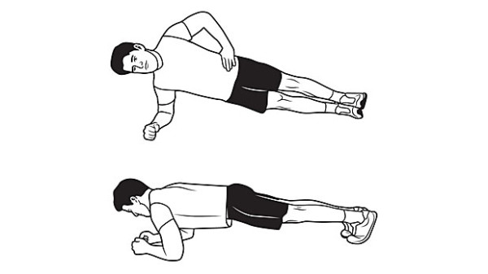 | Максимальное кол-во времени:  (Планка в упоре лежа, боковая на каждую сторону)
5 | Из упора присев толчком двух ног прийти в упор лежа. Из упора лежа толчком двух ног прийти в упор присев. Из упора присев выпрыгнуть вверх. | Кол-во раз за 30 секунд:

28.05.2020г

Задания для проведения дифференцированного зачета.
Промежуточная аттестация проводится в формате «онлайн- конференция», 28 мая 2020г.
(Время проведения конференции и ссылка, будут отправлены в группу 12СЛ в вк, или вотсап, дополнительно)

ЗАДАНИЕ № 1 (практическое)
Текст задания: «Поднимание туловища (пресс)»
Условия выполнения задания
1. Место занятий: квартира; площадь для выполнения упражнения не менее 2 квадратных метра.
2.Максимальное время выполнения задания:1 минута
Техника выполнение: выполняется из исходного положения лежа на спине, на гимнастическом мате, руки за головой «в замок», лопатки касаются мата, ноги согнуты в коленях под прямым углом, ступни прижаты к полу. Участник выполняет максимальное количество раз за 1 минуту, касаясь локтями бедер (коленей), с последующим возвратом в исходное положение.
Юноши |  |  | Девушки
5 | 4 | 3 | 5 | 4 | 3
50 | 45 | 40 | 40 | 35 | 30

Инвентарь: гимнастический коврик; плед; ковёр т.д.

ЗАДАНИЕ № 2 (практическое)
Текст задания: Сгибание разгибание рук в упоре лежа (развивает силу, скорость, выносливость)
Условия выполнения задания
1. Место занятий: квартира; площадь для выполнения упражнения не менее 2 квадратных метра.
2.Максимальное время выполнения задания: максимальное количество раз.
Техника выполнение: выполняется из исходного положения: упор лежа на полу, руки на ширине плеч, кисти вперед, локти разведены не более чем на 45 градусов относительно туловища, плечи, туловища и ноги составляют одну прямую линию. Стопы упираются в пол без опоры.
Юноши |  |  | Девушки
5 | 4 | 3 | 5 | 4 | 3
35 | 30 | 25 | 20 | 15 | 10

ЗАДАНИЕ № 3 (практическое)
Текст задания: Приседание
Условия выполнения задания
1. Место занятий: квартира; площадь для выполнения упражнения не менее 2 квадратных метра.
2.Максимальное время выполнения задания:1 минута
Техника выполнение: Исходная положение- ставим стопы на ширине плеч, колени и стопы расположены на одной вертикальной линии. Спина ровная, грудь и плечи расправлены, взгляд направлен вперед, спина прогнута в пояснице. Руки можно выставить вперед для удержания баланса или же развести по сторонам. На выдохе начинаем опускаться вниз до тех пор, пока в коленях не образуется угол в 90 градусов и бедра не будут расположены параллельно полу. На вдохе: не задерживаясь внизу, возвращаемся в исходное положение.
Юноши |  |  | Девушки
5 | 4 | 3 | 5 | 4 | 3
46 | 42 | 38 | 42 | 38 | 34

ЗАДАНИЕ для освобожденных обучающихся (практическое)
Текст задания: Разработать гимнастический комплекс упражнений и провести их с группой обучающихся.
- утренней гимнастики (8 – 10 упр.)
- производственной гимнастики (8-10 упр.)
- релаксационной гимнастики (8-10 упр.)

Условия выполнения задания:
1.Место занятий: квартира; площадь для выполнения упражнения не менее 2 квадратных метра.
2. Максимальное время выполнения задания: 5-8 мин.
3. Вы можете воспользоваться: инвентарь (стул, пластиковые бутылки, полотенец и т.п.)

(Прислать фото выполнения контрольных заданий: поднимание туловища, сгибание разгибание рук в упоре лежа, приседание и результаты выполнения этих заданий (количество раз за время, указанное в инструкции)).

ЖЕЛАЮ УДАЧИ!

